Bereikbaarheidsgegevens NL

Bereikbaarheidsgegevens Provincie Noord-Brabant

Provincie Noord-Brabant:

 | Binnen kantoortijd | Buiten kantoortijd
Piketambtenaar (permanentie 24/7) | GSM 0031 6 183 03 407  E-mail : kabinet@brabant.nl | GSM 0031 6 183 03 407  E-mail: kabinet@brabant.nl

Veiligheidsregio:

 | 24/7 bereikbaar
Veiligheidsregio Brabant-Zuidoost | Tel. : 0031 40 2203203 (binnen kantoortijden) – onthaal VR BZO
Meldkamer Oost-Brabant | Tel. : 0031 88 061 81 04 (meldkamer brandweer)  Tel. : 0031 88 061 80 02 (meldkamer ambulance)  Tel. : 0031 88 061 82 03 (meldkamer politie  Tel. : 0031880061 82 02 (calamiteiten coördinator (CaCo)  meldtafel@brwbn.nl (meldkamer brandweer)  caco.mob@landelijkemeldkamer.org (calamiteiten coördinator – CaCo)
Nummer meldkamer Hasselt naar meldkamer Oost Brabant (met label) | Tel. : 0031 88 061 8115 (meldkamer brandweer)
Commando Plaats Incident (CoPI, vanaf GRIP) | Tel. : 0031 40 2203 429 (leider CoPI)  Tel. : 0031 40 2203 425 (informatiemanager CoPI)
Regionaal Operationeel team (ROT, vanaf GRIP 2) | Tel. : 0031 40 2203 428 (operationaal leider)  Tel. : 0031 40 2203 496 (informatiecoördinator)

Grensgemeenten:

 | Binnen kantoortijd | Buiten kantoortijd- ambtenaar rampenbestrijding
Bergeijk | Tel. : 0031 49 755 14 55  E-mail : info@bergeijk.nl | Jordi Bots  GSM 0031 61 413 48 46  E-mail : j.bots@bergeijk.nl  Vervanger: 0031 497 551480 (bel- en herstellijn)
Cranendonck | Tel. : 0031 49 543 12 22  E-mail : info@cranendonck.nl | Maud van den Luitgaarden  GSM 0031 6 05 31 96  E-mail : m.vandenluitgaarden@cranendonck.nl  Via OvD  Bevolkingszorg : 0031 6115 93 228
Heeze-Leende | Tel. : 0031 40 224 14 00 | Marcel Voets  GSM 0031 6 109 27 508  E-mail : m.voets@heeze-leende.nl  Vervanger: Renee Geurts  GSM 0031 6 34235524,  E-mail : r.geurts@heeze-leende.nl
Valkenswaard | Tel. : 0031 40 208 34 44  E-mail : info@valkenswaard.nl | Marly Ottenheijm  GSM : 0031 6 289 05 353  E-mail : marly.ottenheijm@valkenswaard.nl  Vervanger: Karin Adams  GSM 0031 6 432 41 460  E-mail : karin.adams@valkenswaard.nl
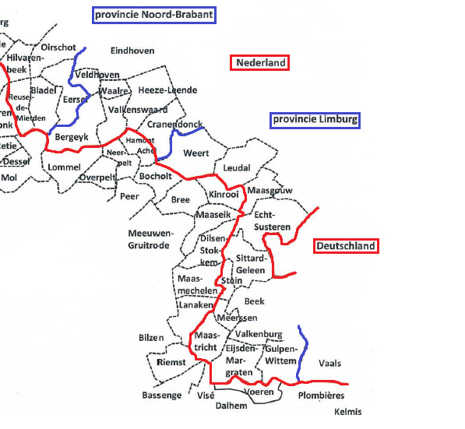

Bereikbaarheidsgegevens Provincie Limburg (Nederland)

Provincie Limburg:

 | Binnen kantoortijd | Buiten kantoortijd
Kabinet Commissaris van de Koning | Semafoon 0031 6 65 11 89 11 toets uw  telefoonnummer in en sluit af met een #  Fax : 0031 43 389 70 01 (secr. CdK)  E-mail : pcc@prvlimburg.nl | Semafoon 0031 6 65 11 89 11 toets uw  telefoonnummer in en sluit af met een #
Piketambtenaar (permanentie 24/7) | Semafoon 0031 6 65 11 89 11 toets uw  telefoonnummer in en sluit af met een # | Semafoon 0031 6 65 11 89 11 toets uw  telefoonnummer in en sluit af met een #

Veiligheidsregio’s:

 | Binnen kantoortijd | Buiten kantoortijd
Veiligheidsregio Zuid-Limburg  Veiligheidsregio Limburg Noord  (één meldkamer!) | Tel. : meldkamer 0031 88 06 19 200  Fax : 0031 43 32 56 954  E-mail : meldkamerbrandweer@gmkl.nl  (enkel uitgelezen na telefonische aankondiging)
Veiligheidsregio Limburg Noord | Tel. : 0031 (0) 88 119 00 00  Fax : 0031 77 354 24 54 | Tel. : Crisiscentrum (wanneer opgeschaald) 0031 88 1190116  Fax : Crisiscentrum (wanneer opgeschaald) 0031 77  3521230  E-mail : Crisiscentrum rcc-informatie @vrln.nl (svp  Altijd tevens mailen naar meldkamer
Grensgemeenten:

 | Binnen kantoortijd | Buiten kantoortijd- ambtenaar rampenbestrijding
Grensgemeenten van de Veiligheidsregio Zuid-Limburg: Eijsden-Margraten, Gulpen-Wittem, Maastricht, Meerssen, Sittard-Geleen en Stein  via de meldkamer: Officier van Dienst Bevolkingszorg (OvD BZ) | Tel. : 0031 88 0619200 | Tel. : 0031 88 0619200
Echt-Susteren | Tel. : 0031 47 547 84 78  Fax : 0031 47 547 88 77 | Sieb Marx  Tel. : 0031 47 547 84 75  GSM 0031 6 515 72 644  E-mail : s.marx@echt-susteren.nl
Leudal | Tel. : 0031 47 585 90 00  Fax : 0031 47 585 99 22 | Ingrid Kuijpers  Tel. : 003147 585 93 11  GSM 0031 6 229 69 384  E-mail : i.kuijpers@leudal.nl
Maasgouw | Tel. : 0031 47 585 25 00  Fax : 0031 47 546 61 84 | Jacques Moonen  Tel. : 0031 47 585 26 15  GSM 0031 6 517 51 715  E-mail : j.moonen@gemeentemaasgouw.nl
Weert | Tel. : 0031 49 557 50 00  Fax : 0031 49 554 15 54 | Roel Vander Heijde  GSM 0031 6 463 63 531  E-mail : r.vander.heijde@weert.nl  Kim Jacobs  GSM 0031 6 341 93 503  E-mail : k.jacobs@weert.nl

